الاسم: .................................  اللقب: ................................ | واجب منزلي رقم 5  المؤسسة: مصطفى غازي المستوى: أولى متوسط
التمرين الأول:أجب بصحيح أو خطأ  1/ العدد 1- محصور بين العددين 0 و 2 :  2/ توجد خمسة أعداد صحيحة نسبية محصورة بين (3-) و (3+) :  3/ العددان المتعاكسان هما عددان مختلفا الاشارة :  4/ المسافة إلى الصفر للعدد (9-) هي 9- :  5/ معاكس العدد (13-) هو العدد (13) :  6/ معاكس معاكس عدد نسبي هو هذا العدد نفسه :  التمرين الثاني:تمعن في الشكل ثم أجب  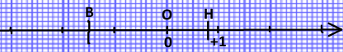  1/ أكمل كتابة التدريجات.  2/ فاصلة النقطة H هي: ........... أي : H( )  فاصلة النقطة B هي: ........... أي : B( )  3/ علم النقاط التالية على المستقيم السابق:  D(+1,5) ; S(-0,9) ; M(+2,3)  4/ علم النقطة K بحيث Bمنتصف القطعة [OK].  5/ فاصلة النقطة K هي: ........... أي : K( ).  التمرين الثالث:  1/ أرسم معلم متعامد للمستوي مبدأه O.  2/ علم عليه النقاط التالية:  A(+4 ;+3) ; D(-2 ;+3) ; C(-2 ;-3) ; M(+1 ;0)  3/ ما هو نوع المثلث ADC؟  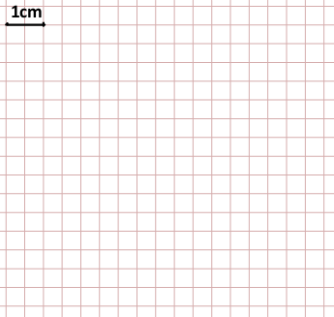  التمرين الرابع: لاحظ الشكل جيداً  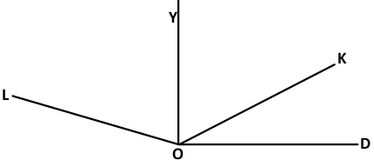  1/ سمّ كل الزوايا الموجودة في الشكل.  2/ باستعمال المنقلة أعط قيس كل زاوية؛ ثم حدد نوعها.  3/ بالمدور أرسم منصف الزاوية $\hat{LO}$.  4/ خلف الورقة أرسم زاويتين و سميهما  قيس الزاوية الأولى: 87° و قيس الزاوية الثانية: 150°. |  | التمرين الأول:عبر بكسر عن الجزء الملون في كل حالة:  التمرين الثاني:  استخرج الكسر الذي لا يساوي بقية الكسور في كل حالة:  التمرين الثالث:  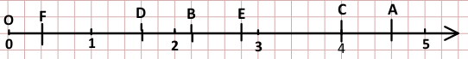  1/ لاحظ الشكل جيداً ثم استخرج فاصلة كل نقطة:  التمرين الرابع:  - أكمل ما يلي:  $$66×\frac{12,5}{66}=… ; ⋯×\frac{1005}{⋯}=1005 ; ⋯×\frac{⋯}{7}=56$$  - أحسب العمليات التالية:  $$\frac{2}{3}×150=⋯⋯⋯⋯⋯⋯⋯⋯⋯⋯⋯⋯⋯⋯⋯⋯$$  $$91×\frac{2}{7}=⋯⋯⋯⋯⋯⋯⋯⋯⋯⋯⋯⋯⋯⋯⋯⋯$$  $$100×\frac{16}{5}=⋯⋯⋯⋯⋯⋯⋯⋯⋯⋯⋯⋯⋯⋯⋯$$  التمرين الخامس:  - أحسب ما يلي بطريقتين مختلفتين:  $$\frac{65}{100}+\frac{76}{100}=⋯⋯⋯⋯⋯⋯⋯⋯⋯⋯⋯⋯⋯⋯⋯$$  $$⋯⋯⋯⋯⋯⋯⋯⋯⋯⋯⋯⋯⋯⋯⋯⋯$$  $$\frac{156}{1000}-\frac{97}{1000}=⋯⋯⋯⋯⋯⋯⋯⋯⋯⋯⋯⋯⋯⋯$$  $$⋯⋯⋯⋯⋯⋯⋯⋯⋯⋯⋯⋯⋯⋯⋯⋯$$  $$\frac{222}{10}+\frac{16}{10}+\frac{78}{10}=⋯⋯⋯⋯⋯⋯⋯⋯⋯⋯⋯⋯⋯⋯$$  $$⋯⋯⋯⋯⋯⋯⋯⋯⋯⋯⋯⋯⋯⋯⋯⋯$$  - أحسب مايلي:  $$\frac{32}{15}×\frac{5}{10}=⋯⋯⋯⋯⋯⋯⋯⋯⋯⋯⋯⋯⋯⋯$$  $$\frac{9}{15}×\frac{7}{12}=⋯⋯⋯⋯⋯⋯⋯⋯⋯⋯⋯⋯⋯⋯$$
  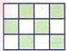  ........... | 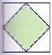  ........... | 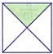  ........... | 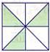  ...........
  الكسور | الكسر الذي لا يساوي بقية الكسور
  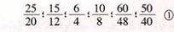 | ...........
  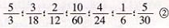 | ...........
  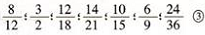 | ...........
  النقطة | A | B | C | D | E | F
  فاصلتها | ....... | ....... | ....... | ....... | ....... | .......

الاسم: .................................  اللقب: ................................ | تصحيح الواجب المنزلي رقم 5  المؤسسة: مصطفى غازي المستوى: أولى متوسط
التمرين الأول:أجب بصحيح أو خطأ  1/ العدد 1- محصور بين العددين 0 و 2 :خطأ  2/ توجد خمسة أعداد صحيحة نسبية محصورة بين(3-)و (3+) صحيح  3/ العددان المتعاكسان هما عددان مختلفا الاشارة :خطأ  4/ المسافة إلى الصفر للعدد (9-) هي 9- :خطأ  5/ معاكس العدد (13-) هو العدد (13) :صحيح  6/ معاكس معاكس عدد نسبي هو هذا العدد نفسه :صحيح  التمرين الثاني:تمعن في الشكل ثم أجب  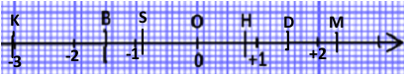  2/ فاصلة النقطة H هي: +0,8 أي : H(+0,8)  فاصلة النقطة B هي: -1,5 أي : B(-1,5)  5/ فاصلة النقطة K هي: -3 أي : K(-3 ).  التمرين الثالث:رسم معلم للمستوي مبدأه O؛ و تعليم النقاط عليه  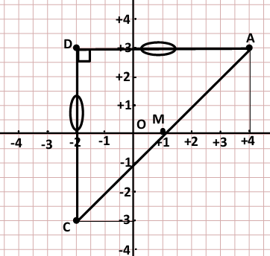  المثلث ADC قائم في D و متساوي الساقين.  التمرين الرابع: لاحظ الشكل جيداً  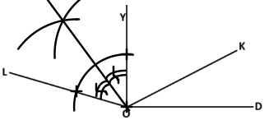  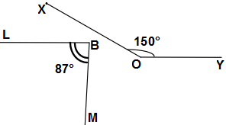 |  | التمرين الأول:عبر بكسر عن الجزء الملون في كل حالة:  التمرينالثاني:استخرج الكسر الذي لا يساوي بقية الكسور في كل حالة:  التمرين الثالث:لاحظ الشكل جيداً ثم استخرج فاصلة كل نقطة:  التمرين الرابع:  - أكمل ما يلي:  $$66×\frac{12,5}{66}=12,5;2×\frac{1005}{2}=1005 ;56×\frac{56}{7}=56$$  - أحسب العمليات التالية:  $$\frac{2}{3}×150=2×\frac{150}{3}=2×50=100$$  $$91×\frac{2}{7}=\frac{91×2}{7}=\frac{182}{7}=26$$  $$100×\frac{16}{5}=\frac{100}{5}×16=20×16=320$$  التمرين الخامس:  - أحسب ما يلي بطريقتين مختلفتين:  $$\frac{65}{100}+\frac{76}{100}=\frac{65+76}{100}=\frac{141}{100}=1,41$$  $$0,65+0,76=1,41$$  $$\frac{156}{1000}-\frac{97}{1000}=\frac{156-97}{1000}=\frac{59}{1000}=0,059$$  $$0,156-0,097=0,059$$  $$\frac{222}{10}+\frac{16}{10}+\frac{78}{10}=\frac{222+16+78}{10}=\frac{316}{10}=31,6$$  $$22,2+1,6+7,8=31,6$$  - أحسب مايلي:  $$\frac{32}{15}×\frac{5}{10}=\frac{32×5}{15×10}=\frac{160}{150}$$  $$\frac{9}{15}×\frac{7}{12}=\frac{9×7}{15×12}=\frac{63}{180}$$
  الزاوية | $$\hat{LOY}$$ | $$\hat{YOK}$$ | $$\hat{KOD}$$ | $$\hat{LOD}$$ | $$\hat{LOK}$$ | $$\hat{YOD}$$
  القيس | 73° | 63° | 27° | 163° | 136° | 90°
  النوع | حادة | حادة | حادة | منفرجة | منفرجة | قائمة
  $$\frac{6}{12}$$ | $$\frac{1}{2}$$ | $$\frac{1}{4}$$ | $$\frac{3}{8}$$
  الكسور | الكسر الذي لا يساوي بقية الكسور
   | $$\frac{6}{4}$$
   | $$\frac{5}{3}$$
   | $$\frac{3}{2}$$
  النقطة | A | B | C | D | E | F
  فاصلتها | $$\frac{23}{5}$$ | $$\frac{11}{5}$$ | $$4$$ | $$\frac{8}{5}$$ | $$\frac{14}{5}$$ | $$\frac{2}{5}$$

